Rendons-la linéaire !

La modélisation et l’algèbre
Unité 1, Fiche 6a

Tâche 1  La relation est-elle linéaire ?  Expliquez comment vous  le savez. | Tâche 2  La relation est-elle linéaire ?  Expliquez comment vous  le savez.
  x | y
  1 | 2
  2 | 2
  3 | 2
  4 | 2
  x | y
  1 | 6
  3 | 10
  4 | 12
  5 | 14
Tâche 3  Cela représente-t-il une relation linéaire ?  Expliquez comment vous  le savez.  Vous êtes payé 15 $  de l’heure. | Tâche 4  Expliquez comment vous savez que cette relation n’est pas linéaire, puis modifiez-la pour qu’elle le soit.
  x | y
  1 | 12
  3 | 4
  4 | 2
  2 | 8

La modélisation et l’algèbre
Unité 1, Fiche 6b
Rendons-la linéaire ! (suite)

Tâche 5  Cette équation représente-t-elle une relation linéaire ?  Montrez comment vous  le savez.  y = 3x – 1 | Tâche 6  Deux paires ordonnées  sont données.  Écrivez au moins deux autres paires afin que l’ensemble représente une relation linéaire.  Montrez votre travail.  (2, 5) (5, 11)
Tâche 7  Créez une relation linéaire avec la condition suivante :  Chaque fois que la valeur de x augmente de 1, la valeur de y diminue de 3.  Exprimez la relation dans une table de valeurs et sous forme d’équation. | Tâche 8  Comment savez-vous que ce graphique n’est pas linéaire ?  Modifiez le graphique pour qu’il le soit.  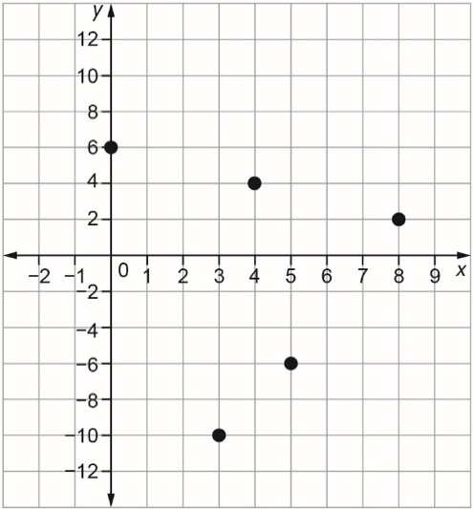

Rendons-la linéaire ! (suite)

La modélisation et l’algèbre
Unité 1, Fiche 6c

Graphique pour la solution de la tâche 8  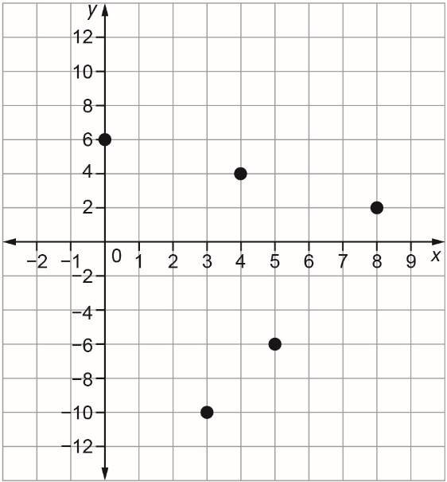 | Graphique pour la solution de la tâche 8
Graphique pour la solution de la tâche 8 | Graphique pour la solution de la tâche 8

